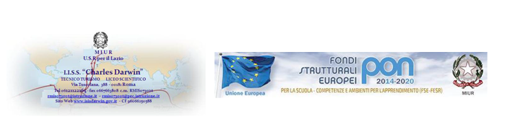

RELAZIONE FINALE ANNO SCOLASTICO 2019/2020

ANIMATORE DIGITALE PROF.SSA VANIA VISONE

TEAM DIGITALE PROF. DARIA MATTIOZZI, GIULIA CHESI, MAURO BONANNI,

10 DOCENTI PER L’INNOVAZIONE DIGITALE PNSD

FORMAZIONE | Azioni svolte dalla scuola  Dall’Animatore Digitale  Dal Team  Dal Team dell’Innovazione
Prima parte dell’anno scolstico

Attività studenti | Coding classe prime dell’Istituto Prof Visone e Mattiozzi
Attività studenti | OPS problem solving Prof.ssa Risdonne
Attività studenti | Progetto legalità “bullistop”  Incontri con esperti per l’uso consapevole sul web referente Prof.ssa Zaffiro
Attività studenti serale PON adulti | Corso Ecdl
Progetto ambienti innovativi | Prof. Bonanni, Prof.ssa Mattiozzi, Prof.ssa Visone
Progetto time sheet regione lazio classi virtuali | Prof Chesi- Prof. Visone- Prof. Mattiozzi – Prof. Bonanni

Dal 5 marzo 2020 primo giorno di sospensione delle attività didattiche per l’emergenza COVID19, l’Animatore digitale Vania VISONE insieme al Team Mauro BONANNI, Daria MATTIOZZI e al tecnico Carla FERRETTI hanno provveduto a dare tutte le indicazioni necessarie, ai colleghi della scuola per un ottimale utilizzo delle piattaforma G Suite for Education, e Moodle nel pieno rispetto delle normative di sicurezza e privacy. Sono state inserite tutte le modalità di utilizzo sul sito della scuola.
L’Animatore digitale, il Team e il tecnico hanno dato la loro assidua disponibilità nell’attivare corsi di formazione e nel dare supporto costante per docenti e studenti per l’utilizzo delle suddette piattaforme.
I docenti si sono attivati per creare le classi in Moodle e ad inserire i materiali con il supporto del Prof. Bonanni
I docenti si sono attivati nella creazione di una classe virtuale (classroom), all’utilizzo delle app della G Suite for Education, effettuando anche video lezioni in modalità sincrona con l’applicativo Meet.
Si è poi provveduto ad inserire delle estensioni per Meet quali Grid view - meet attendance - Equati0 -Tab Resize per un più efficace utilizzo nelle video lezioni.
Oltre alle applicazioni che la piattaforma mette a disposizione come per esempio fogli –documenti - presentazioni, è stata inserita anche l’applicazione mindMup per l’utilizzo di mappe concettuali.
Anche per queste applicazioni l’Animatore digitale e il Team hanno provveduto alla formazione dei docenti.
Dopo le prima due settimana l’80 % della comunità scolastica della scuola era già in pieno regime di didattica a distanza.
Durante il periodo della DAD si è provveduto a far compilare ai docenti 2 questionari di Google sulle piattaforme in uso nella scuola. (Moodle –Gsuite), e sul loro utilizzo. Si è inoltre provveduto alla compilazione del registro di supporto docenti Gsuite.
Si sono tenute riunioni in meet con la DS, la vicepresidenza, il gruppo del NIV per una migliore collaborazione per l’attivazione della didattica a distanza.
L’Animatore digitale e i docenti del Team in questa fase della DAD hanno partecipato a diversi corsi di formazione online sull’utilizzo della piattaforma Gsuite for Education come amministratori, a scuola con lo smartphon e webinar di CampuStore sugli ambienti innovativi digitali.

Animatore Digitale
Vania VISONE

